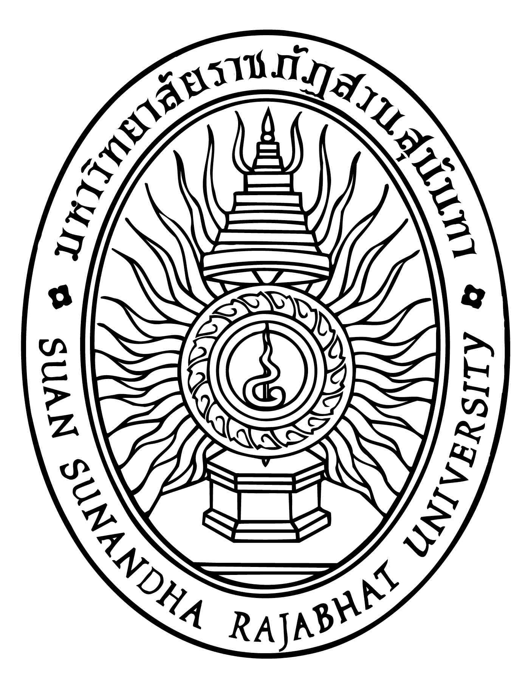

รายงานการวิจัย

เรื่อง

การศึกษาผลสัมฤทธิ์ทางการเรียนของนักศึกษาครู คณะครุศาสตร์
มหาวิทยาลัยราชภัฏสวนสุนันทา โดยการจัดการเรียนรู้แบบร่วมมือด้วยเทคนิค STAD

โดย

ภาณุวัฒน์ ศิวะสกุลราช

ได้รับทุนอุดหนุนจากมหาวิทยาลัยราชภัฏสวนสุนันทา
ปีงบประมาณ 2561

